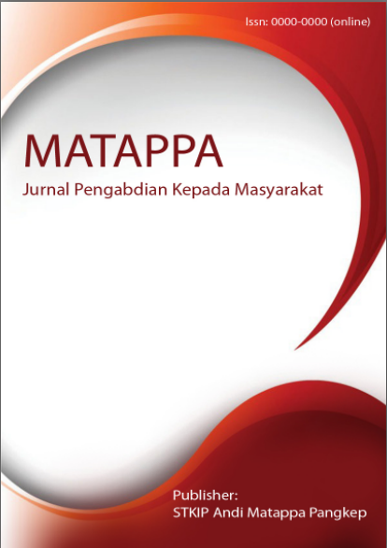
MATAPPA: Jurnal Pengabdian Kepada Masyarakat

Volume XX | Nomor XX | XXXX |2021
e-ISSN: 0000-0000 dan p-ISSN: 0000-0000

This work is licensed under a Creative Commons Attribution
4.0 International License

Pendampingan dan Pelatihan Penyusunan Laporan Keuangan Berdasarkan SAK EMKM Menggunakan Aplikasi Zahir Accounting Pada Penyedia Jasa Waleng’s Kurir di Kota Jayapura

Yaya Sonjaya¹, Septyana Prasetianingrum², Andri Irawan³, Wa Ode Sarifah⁴, Muhdi B. Hi. Ibrahim⁵, Muhammad Ridhwansyah Pasolo⁶, Mohammad Aldrin Akbar⁷, Sitti Nur Alam⁹, Sumartono⁹, Laode Marihi¹⁰

Keywords:  Pendampingan dan Pelatihan;  Penyusunan Laporan Keuangan;  Aplikasi Zahir Accounting;  Corespondens Author  Prodi Manajemen, Universitas Yapis Papua  Jl. Dr Samratulangi Nomor 11 Kota Jayapura  Email: aldrinakbar160@gmail.com  History Artikel  Received: tgl-bln-thn;  Reviewed: tgl-bln-thn  Revised: tgl-bln-thn  Accepted: tgl-bln-thn  Published: tgl-bln-thn | ABSTRAK  Kegiatan ini dilaksanakan di Kota Jayapura dengan tujuan untuk meningkatkan pemahaman dan kemampuan pelaku UMKM dalam menyusun laporan keuangan. Kegiatan dilaksanakan dengan melakukan penyuluhan berupa ceramah, pembelajaran dengan menggunakan aplikasi Zahir Accounting 6.0 dan pendampingan terhadap pelaku usaha.  Hasil yang diperoleh dari kegiatan pendampingan dan pelatihan yang dilakukan dengan menggunakan aplikasi Zahir Accounting pelaku usaha mampu membuat laporan keuangan dengan baik dan sesuai dengan SAK EMKM. Laporan keuangan yang dihasilkan mampu menunjukkan kondisi perusahaan yang sebenarnya, Selain itu pengendalian dan keamanan data menjadi lebih baik dan pembuatan laporan keuangan dapat lebih cepat diselesaikan serta lebih akurat.  Penggunaan software Zahir Accounting membantu pelaku usaha, sebab tidak lagi melakukan proses penjurnalan, karena secara otomatis jurnal dibuat oleh system.  ABSTRACT  This activity was carried out in Jayapura City with the aim of increasing the understanding and ability of MSME players in preparing financial reports. Activities carried out by conducting counseling in the form of lectures, learning using the Zahir Accounting 6.0 application and mentoring business actors.  The results obtained from mentoring and training activities carried out using the Zahir Accounting application, business actors are able to make financial reports properly and in accordance with SAK EMKM. The resulting financial reports are able to show the actual condition of the company. In addition, data control and security are better and the preparation of financial reports can be completed faster and more accurate.  The use of Zahir Accounting software helps business actors, because they no longer carry out the journaling process, because journals are automatically created by the system.

PENDAHULUAN

Dibalik dampak negatif yang muncul akibat pandemic corona virus disease-19, terdapat dampak positif yang dirasakan masyarakat khususnya dalam dunia bisnis. Salah satunya ialah adanya pertumbuhan perdagangan online yang tinggi.
Startup e-commerce website builder mencatat jumlah UMKM yang mendaftar meningkat sebesar 38% dari bulan April hingga Juni tahun 2020. Hal ini menunjukkan masyarakat (UMKM) senantiasa mencari alternative untuk senantiasa menjalankan bisnisnya salah satunya dengan cara online.
Meningkatnya layanan berbelanja daring atau online di Kota Jayapura, berbanding lurus dengan adanya kebutuhan untuk menggunakan jasa layanan kurir lokal (Jubi.co.id, 2019), dan selama pandemi Covid-19 banyak pelaku UMKM berjualan menggunakan jasa media online untuk mendongkrak penjualannya (Jubi.co.id, 2020). UMKM seringkali dihubungkan dengan jumlah kepemilikan modal yang terbatas dalam melakukan usaha oleh seseorang atau sekelompok orang (Admaja & Oktaviana, 2019). Masyarakat beralih pada jasa ini dipicu oleh kebijakan pemerintah yang membatasi aktivitas masyarakat hingga pada jam tertentu yang ditujukan untuk menghambat penyebaran Covid-19.
Waleng’s kurir merupakan salah satu penyedia usaha jasa kurir lokal yang menyediakan jasa pengiriman paket antar wilayah dari Kota Jayapura hingga Kabupaten Jayapura yang eksis bahkan terus berkembang sampai saat ini. Jumlah paket antaran yang terus mengalami peningkatan secara signifikan meningkatkan jumlah penerimaan pendapatan yang diperoleh. Peningkatan jumlah paket tersebut, tidak diikuti oleh kemampuan dalam mengelola transaksi keuangan dan tidak memiliki laporan keuangan. Hal ini tentu akan berdampak pada pengambilan keputusan. (Revita & Ariyati, 2020) menyatakan bahwa pengambilan keputusan merupakan hal terpenting dalam pengelolaan bisnis. Keputusan yang salah dapat berakibat pada timbulnya kerugian sehingga diperlukan alat dan sistem yang dapat membantu mengolah data untuk menampilkan laporan keuangan waleng’s kurir. Pentingnya pencatatan masih kurang disadari oleh banyak UMKM sehingga berdampak pada penyajian informasi yang minim (Ystr & A. Ystr, 2010).
Laporan keuangan dapat menunjukkan dengan jelas gambaran mengenai kondisi keuangan dari setiap transaksi, sehingga laporan keuangan menjadi sangat penting dibuat untuk menilai perkembangan usaha.
Laporan keuangan yang berkualitas bagi UMKM hanya dapat dihasilkan jika dalam proses penyusunan dan proses akuntansi yang berlaku disesuaikan dengan standar yang berlaku (Rahmawati & Puspasari, 2017). Laporan keuangan yang diterbitkan oleh pelaku usaha mikro, kecil dan menengah di Indonesia harus berdasarkan standar akuntansi secara umum yang disusun oleh Dewan Standar Akuntansi Keuangan. DSAK telah mengesahkan SAK-EMKM (Standar Akuntansi Keuangan Ekonomi Mikro Kecil Menengah) dimaksudkan untuk digunakan oleh entitas mikro, kecil dan menengah dan sejak tanggal 1 Januari 2018 standar ini dinyatakan berlaku efektif (Devany, 2017).
Laporan keuangan SAK EMKM terdiri atas laporan posisi keuangan pada akhir periode, laporan laba rugi selama periode, catatan atas laporan keuangan yang berisi tambahan dan rincian pos-pos tertentu yang relevan. Laporan posisi keuangan mencakup kas dan setara kas, piutang, persediaan, aset tetap, utang usaha, utang bank, ekuitas. Laporan laba rugi entitas mencakup pos-pos pendapatan, beban keuangan, beban pajak. Catatan atas laporan keuangan memuat suatu pernyataan bahwa laporan keuangan telah disusun sesuai dengan SAK EMKM, Ikhtisar kebijakan akuntansi, informasi tambahan dan rincian pos tertentu sehingga bermanfaat bagi pengguna untuk memahami laporan keuangan (Ikatan Akuntan Indonesia, 2018). Kerangka Laporan Keuangan berdasarkan SAK EMKM dapat dilihat pada tabel 1,2,3, dan 4 sebagai berikut:

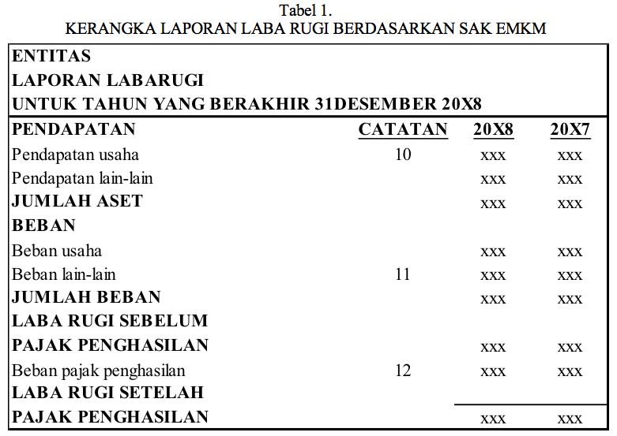
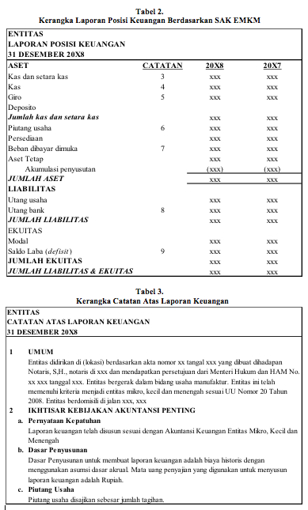

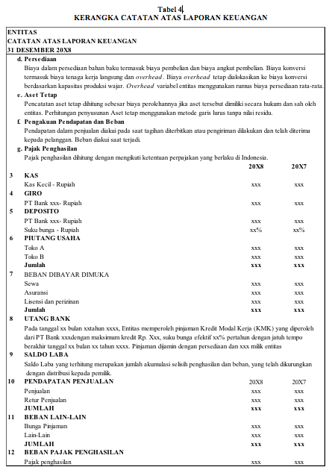

METODE

Pelaksanaan kegiatan menggunakan beberapa cara sehingga diharapkan tujuan kegiatan ini dapat memberikan hasil yang optimal. Kegiatan ini diawali dengan melakukan observasi awal terhadap pelaku usaha Waleng,s Kurir, dan hasil observasi memberikan gambaran bahwa usaha kurir lokal yang dijalankan mengalami perkembangan yang cukup signifikan selama sejak masa awal pandemic Covid-19 hingga tahun 2020. Selain hal tersebut juga diketahui bahwa kemampuan sumberdaya pengelola masih sangat rendah terutama yang berkaitan dengan laporan posisi keuangan, laporan laba rugi dan Catatan atas laporan keuangan. Dari observasi awal dan wawancara yang dilakukan, terdapat banyak transaksi penjualan yang terjadi namun kemudian tidak terdapat laporan keuangan yang menggambarkan transaksi-transaksi tersebut sehingga tidak dapat diketahui kondisi usaha yang sebenarnya

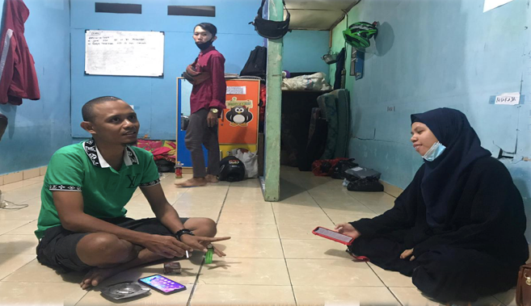
Gambar 1: Observasi awal

Berdasarkan hasil observasi diperoleh beberapa alternative yang akan dijalankan untuk peningkatan kapasitas pelaporan keuangan pelaku usaha jasa kurir waleng’s., yaitu: Penyiapan modul yang akan diberikan untuk dipelajari, ceramah dan pembelajaran praktis, praktek dan implementasi hasil dari pembelajaran terhadap pelaporan keuangan usaha.
Modul yang disiapkan adalah aplikasi Zahir Accounting untuk pembelajaran. Dasar pertimbangan untuk memakai modul ini karena kemudahannya dan berisi modul data, modul buku besar, modul penjualan, modul pembelian, modul persediaan dan modul laporan. Zahir Accounting merupakan program akuntansi yang di desain untuk mengelola keuangan perusahaan secara mudah (Normah, 2017), fleksibel (Mulyaningsih, Faizah, & Solecha, 2018), fasilitas lengkap dan dapat digunakan untuk berbagai macam perusahaan (Utami & Hidayat, 2018), tampilan aplikasi sangat menarik dari mulai interface program maupun dalam penyajian laporan keuangan (Revita & Ariyati, 2020), dapat melakukan posting jurnal umum, buku besar, neraca, laba rugi dan analisa keuangan perusahaan yang disajikan secara otomatis (Tyas, Revita, & Ariyati, 2019), menggunakan bahasa Indonesia, simple, sistem akuntansi berstandar Indonesia dengan System Double Entry, mudah mencetak faktur pajak, memiliki nilai transaksi sebanyak 15 digit, memiliki fasilitas Giro Mundur, harga murah dan mempunyai modul-modul yang mempermudah pengguna (Hermaliani & Narulyta, 2018).

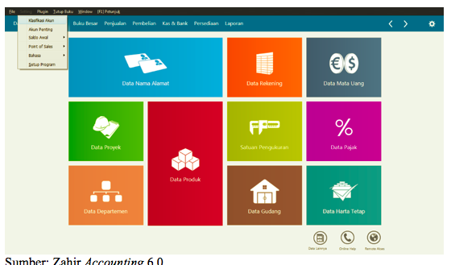
Gambar 2: Modul data pada Zahir Accounting

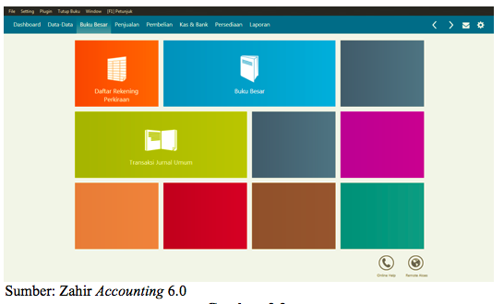
Gambar 3: Modul buku besar pada Zahir Accounting
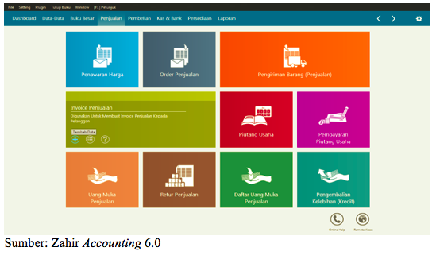
Gambar 4: Modul penjualan pada Zahir Accounting

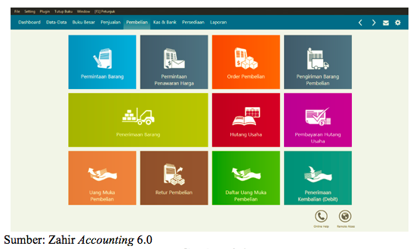
Gambar 5: Modul pembelian pada Zahir Accounting

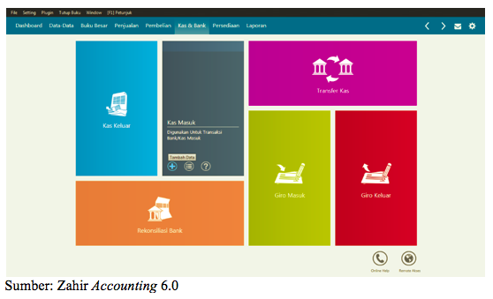
Gambar 6: Modul Kas dan Bank pada Zahir Accounting

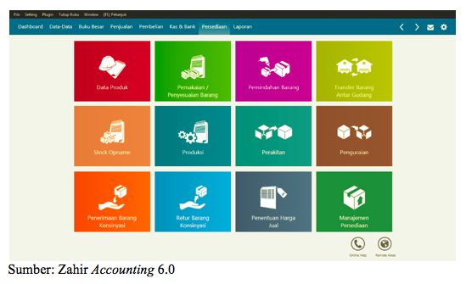
Gambar 7: Modul persediaan pada Zahir Accounting

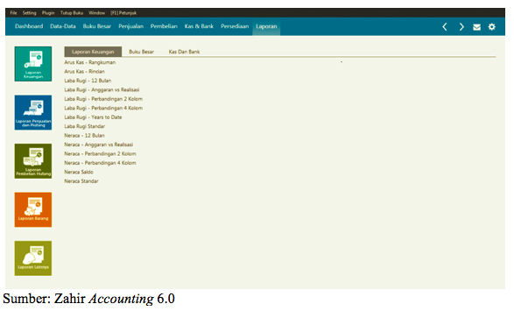
Gambar 8: Modul laporan pada Zahir Accounting

Pendampingan dilaksanakan disertai dengan pelatihan tentang bagaimana menggunakan Aplikasi Zahir Accounting untuk mengelola seluruh transaksi yang terjadi dan diinput ke dalam Aplikasi, serta bagaimana memperoleh laporan-laporan berkaitan dengan transaksi yang telah diinput.

HASIL DAN PEMBAHASAN

Tujuan laporan keuangan adalah menyediakan informasi posisi keuangan dan kinerja suatu entitas yang bermanfaat bagi sejumlah besar pengguna dalam pengambilan keputusan (Ikatan Akuntan Indonesia, 2018). Informasi posisi keuangan tersebut terdiri dari aset, liabilitas dan ekuitas.
Setelah mengikuti pelatihan, terdapat kemajuan dalam penyajian hasil setiap transaksi keuangan yang dilakukan. Jika secara manual transaksi keuangan tidak disajikan secara lengkap seperti pada tabel 5 berikut:

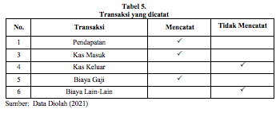

Pada tabel 5, pencatatan yang dilakukan hanya pada pendapatan usaha saja. Dari hasil konfirmasi, pelaku usaha berasumsi dengan mencatat pendapatan, maka dapat langsung mengetahui berapa jumlah keuntungan selama 1 hari. Namun pendapatan lainnya tidak dicatat. Sehingga pencatatan hanya focus pada pendapatan utama saja, walaupun seharusnya pendapatan lain juga seharusnya dicatat bersama dengan pendapatan utama, dan akan diklasifikasikan ke dalam pendapatan lainnya.
Setelah mengikuti pelatihan dengan menggunakan aplikasi Zahir Accounting, tampak perbedaan dalam menyajikan buku besar yang memuat seluruh transaksi yang dilakukan.

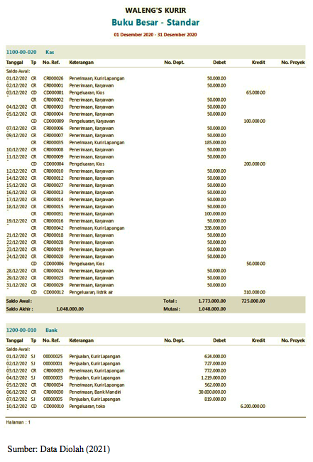
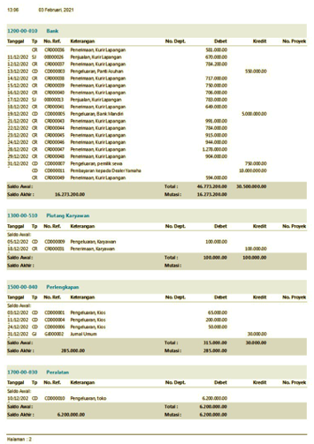
Gambar 9: Contoh Buku besar menggunakan Aplikasi Zahir Accounting.

Demikian pula halnya dalam penyajian laporan keuangan, sebelum pelatihan dan menggunakan Aplikasi Zahir Accounting hasilnya dapat dilihat pada tabel 5 berikut:

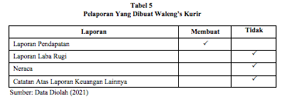

Setelah mengikuti pelatihan dan menggunakan Aplikasi Zahir Accounting hasilnya dilihat pada gambar 10 dan 11 berikut:
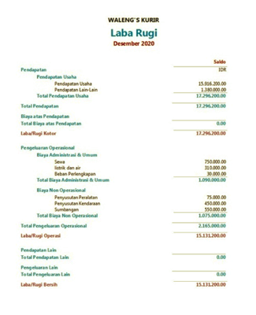
Gambar 10: Laporan Laba Rugi menggunakan Aplikasi Zahir Accounting

Aplikasi Zahir Accounting membuat laporan keuangan yang dijalankan oleh pelaku usaha UMKM menjadi lebih mudah, cepat dang lengkap seperti tampak pada gambar 10 dan 11 berikut:

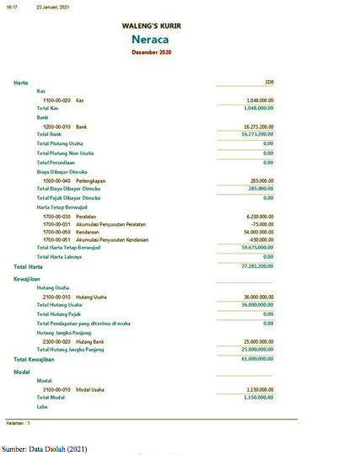

Gambar 11: Neraca menggunakan Aplikasi Zahir Accounting

SIMPULAN DAN SARAN

Sebelum dilaksanakannya pendampingan dan pelatihan ini, sudah ada upaya dari pelaku usaha untuk kegiatan pengabdian yang sudah dijalankan. Waleng’s kurir senantiasa berusaha memperbarui metode yang dipergunakannya untuk mendapatkan sistem informasi akuntansi yang sederhana dan dapat dengan cepat menunjukkan penghasilannya. Hal ini terlihat dari beberapa perubahan yang dilakukan Waleng’s kurir terhadap sistem pencatatannya. Hanya saja Waleng’s kurir tidak memiliki pengetahuan akuntansi yang memadai, sehingga perubahan pencatatan yang dilakukan tidak menunjukkan laba rugi yang sebenarnya. Laporan yang disusun hanyalah laporan kegiatan usaha yang dianggap sebagai laporan keuangan, sekalipun laporan tersebut masih jauh dari standar akuntansi keuangan. Sehingga tidak mencerminkan kondisi usaha yang sebenarnya.
Berdasarkan pengamatan, dengan pendampingan dan pelatihan yang sudah dilakukan dengan menggunakan aplikasi Zahir Accounting pelaku usaha mampu membuat laporan keuangan dengan baik dan sesuai dengan SAK EMKM. Dengan demikian laporan keuangan yang dihasilkan mampu menunjukkan kondisi perusahaan yang sebenarnya, Selain itu pengendalian dan keamanan data menjadi lebih baik dan pembuatan laporan keuangan dapat lebih cepat diselesaikan serta lebih akurat.
Penggunaan software Zahir Accounting membantu pelaku usaha, sebab tidak lagi melakukan proses penjurnalan, karena secara otomatis jurnal dibuat oleh system.
Berdasarkan laporan keuangan yang dihasilkan dari kedua metode pengolahan data di atas, terlihat bahwa angka yang ditampilkan pada kedua laporan tersebut adalah sama, oleh karena itu dapat dikatakan bahwa pengolahan data dengan software Zahir Accounting tidak hanya dapat menghasilkan laporan yang akurat dan lebih efisien baik dari sisi waktu yang terpakai maupun dari sisi sumberdaya manusia yang digunakan.
Disarankan pendampingan dan pelatihan penyusunan pelaporan keuangan terhadap pelaku usaha UMKM lebih sering dilakukan dan menyasar lebih banyak pelaku usaha.

DAFTAR RUJUKAN

Admaja, F. M. M. A., & Oktaviana, U. K. (2019). Rancangan Penysunan Laporan Keuangan Berbasis Microsoft Acces Berdasarkan SAK EMKM Pada UKM Dewi Prol Tape. El-Muhasaba, 10(1), 63–76. https://doi.org/10.1017/CBO9781107415324.004
Devany, A. M. (2017). Analisis Kebermanfaatan Sistem Infromasi Akuntansi Keuangan Entitas Mikro, Kecil, dan Menengah (SAK EMKM): Studi Kasus Pada UMKM Ara. Brawijaya.
Hermaliani, E. H., & Narulyta, D. (2018). Adopsi Teknologi Sistem Informasi Akuntansi Melalui Pemanfaatan Zahir Accounting (Studi Kasus : Pt. Aneka Sistim Informasi Bogor). Jurnal Ilmiah SINUS, 16(1), 75–85. https://doi.org/10.30646/sinus.v16i1.333
Ikatan Akuntan Indonesia. (2018). SAK EMKM. Ikatan Akuntan Indonesia.
Jubi.co.id. (2019, October 19). Bisnis kurir di Jayapura tergenjot belanja online. Retrieved from https://jubi.co.id/bisnis-kurir-di-jayapura-tergenjot-belanja-online/
Jubi.co.id. (2020, August 14). Dongkrak penjualan, UMKM di Kota Jayapura jualan via online. Retrieved from https://jubi.co.id/Papua-Umkm-Di-Kota-Jayapura-Jualan-Via-Online/
Mulyaningsih, T., Faizah, S., & Solecha, K. (2018). Pengolahan Data Akuntansi Perusahaan Dagang Menggunakan Zahir Accounting Versi 5.1. Information Management for Educators and Professionals, 2(2), 149–158.
Normah. (2017). Computer Base Information System pada Sistem Informasi Akuntansi (Studi Kasus: Toko Canting Madura). Informatics for Educators and Professionals, 1(2), 125–140.
Rahmawati, T., & Puspasari, O. R. (2017). Implementasi Sak Etap Dan Kualitas Laporan Keuangan Umkm Terkait Akses Modal Perbankan. Jurnal Kajian Akuntansi, 1(1), 49–62. https://doi.org/10.33603/jka.v1i1.510
Revita, M. L. D. E., & Ariyati, I. (2020). Analisis Likuiditas Laporan Keuangan Perusahaan Dagang Dalam Zahir Accounting Versi 5.1. Moneter - Jurnal Akuntansi Dan Keuangan, 7(1), 98–104. https://doi.org/10.31294/moneter.v7i1.7719
Tyas, A. I., Revita, M. L. D. E., & Ariyati, I. (2019). SISTEM INFORMASI PENGOLAHAN DATA AKUNTANSI PERUSAHAAN MENGGUNAKAN ZAHIR ACCOUNTING VERSI 5.1. Fundamental Management Journal, 4(1), 53–66.
Utami, L., & Hidayat, R. (2018). Pengolahan Data Keuangan Dengan Menggunakan Zahir Accounting 5.1 Pada PT. Sigma Teladan. Perspektif, 16(1), 99–106.
Ystr, A., & A. Ystr. (2010). Financial reporting in entrepreneurial SMEs.

